─────────── FOOD MENU ──────────
Have a nice day! FOOD

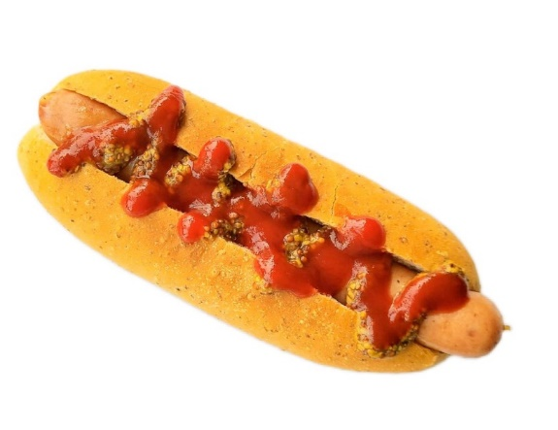
Hot Dog ソーセージ・ケチャップ・マスタード
ホットドッグ
+¥30 ハラペーニョ
単品 ¥350

Spicy Salsa Dog ● ソーセージ・サルサソース・モッツアレラチーズ
スパイシーサルサドッグ
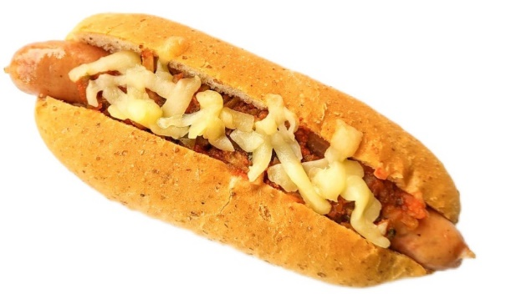
単品 ¥420
●………Hot

+¥330~ドリンク

+¥100 ポテトS

+¥200 ポテトM
+¥300 ポテトL
Set menu

